Téma: Řemesla
,,Motto: Kdo se práce nebojí, řemeslo si vyvolí“.
,,Řemeslo má zlaté dno“.
Cíl: seznámit děti s různými řemesly dříve a dnes, podpora dětské zvídavosti, podporovat kladný vztah k práci,
Další cíle: rozvoj jemné motoriky, rozvoj paměti, zazpívat písničku, říci básničku, příprava čtenářská, vážit si práce druhých a neničit ji, rozvoj mluvidel
Otázka pro děti: Co to je řemeslo? ( jedná se o druh manuální práce sloužící ke své obživě)
Řemesla jsou známa již ze starších dob, která sloužila pro obživu lidí na vesnici. Určitá řemesla jsou uplatňována dodnes.
Další otázky pro děti:
- Znáš nějaké řemeslo našich babiček a dědečků? Které řemeslo tě nejvíce zaujalo a proč? Co lidé potřebovali ke svému řemeslu?
- bylo to např. Košíkářství- lidé co se mu věnují se nazývají košíkáři, košíkáři splétali přírodní pružné materiály např. vrbové proutí do podoby košů a jiných tvarů, ošatka z proutí sloužila na pečení chleba
- Hrnčířství- výroba hrnků a nádobí z keramické hlíny, vyráběly se také keramické hračky
- Pekařství- lidé co pečou chleba, housky, rohlíky se nazývají pekaři, místu kde se peče se říká pekárna, patronkou našich pekařů je Svatá Agáta
- Sklářství – nejstarší známé výrobky jsou například korále, knoflíky a šperky, později se vyráběly vázičky, kytky, misky, těžítka s různými zatavenými barvami, sklo se používalo na zdobení keramiky, do oken chrámů a kostelů, první čiré sklo vzniklo v Římě
- Přadlenky- byly to dívky, které zhotovovaly příze z jednotlivých textilních vláken
- Švadlenky (krejčovství) – paní co šije se nazývá paní krejčová, a pán krejčí – tito lidé se zabývali šitím a úpravami šatstva - korzety, šaty), dříve se používaly nit a jehla, dnes se již používají šicí stroje
- Truhlářství – lidé co co vykonávají toto řemeslo se nazývají truhláři, pomáhají nám vyrobit skříně na šaty, stoly, nábytek, pracují se dřevem, ke své práci používají hoblíky, pilu, metr, hřebíky, šroubky
- Gravírování- je to starodávné řemeslo na zdobení kraslic, zdobily je malérečky
- Kovářství – lidé co se zabývali tímto řemeslem se nazývají kováři, pracují s kovy, ocelí za tepla, výroba podkovy
- Šperkařství – ke zhotovení šperků se používaly drátky, korálky, kovadlinky, kleště

Ukázka řemesel - povídejte si s dětmi nad obrázky:
Košík -košíkářství Hrnečky z keramiky
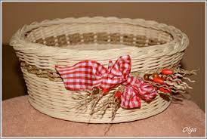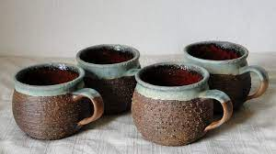
Pečení chleba Pan truhlář
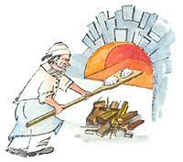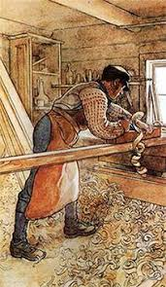
Švadlenka Přadlenky, kolovrátek

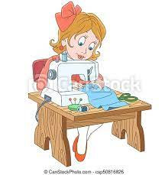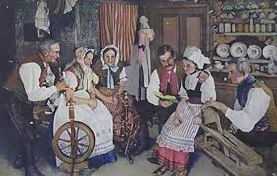 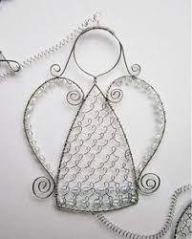 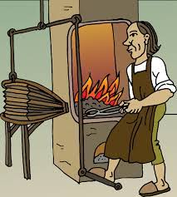 Šperkařství, kovařství
Putování s dětmi od řemesel k povolání
Povídání nad obrázky a otázky pro děti:
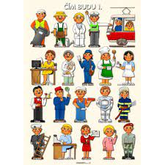

- Jaká znáš povolání?
- Co dělá maminka, tatínek, babička, děda za práci?
- Čím budu, až vyrostu? – děti mohou nakreslit obrázek a přinést do školky!
- Co potřebuje ke své profesi ( prodavačka, lékař, učitelka, hasič, policista, kuchař…) - děti odpoví například pokladu, kuchař – vařečku a hrnec)
- Jaké povolání se ti nejvíce líbí a proč?
- Námětová hra – maminka řekne jak se jmenuje pán co má vařečku, hrnec a bílou čepici?, jak se jmenuje paní která má v ruce injekci a krížek na čepici?
- Smyslová hra – práce s kovy (dáme do pytlíku klíče, lžíci, a zkoušíme jednotlivé zvuky)
Hrajeme si s řečí a zvuky
- Artikulační cvičení – jazyk
Olizovat spodní ret doleva-doprava (jako když se houpe houpačka)
Olizovat rty dokola (špička jazyka směřuje nahoru k nosu) – můžeme namazat rty marmeládou
Uvolnit jazyk a pohybovat jim zprava doleva
Hrát si na opičku – tlačit jazykem do tváře, brady
Hra na koníčka – klapat jazykem jako když klape koník kopýtky
Hra na čertíka – rychle zatahovat a vtahovat jazyk dopředu a dozadu
Uvnitř vytvořit jazykem mističku
Malíř – jazykem jezdíme pomalým tempem vpřed a vzad na horním patře (jako když malíř maluje strop)
Rty – nafukování tváří, špulit rty – vyslovovat hlásku A,E, I, O, U

Motivační příběh pro děti
Pohádka o Kohoutkovi a slepičce- povídejte si s dětmi – Jaký byl kohoutek? Jaká byla slepička? Co pomohlo kohoutkovi?
Viz pohádka na : https://www.youtube.com/watch?v=chqnkq0PTMw – vyprávění pohádky s ilustrací

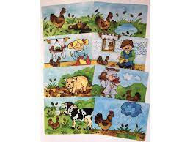
Pohádka o Perníkové chaloupce – povídejte si s dětmi – Kde žili Jeníček a Mařenka? Kdo byl zlý v pohádce? Jak se zachránili Jeníček a Mařenka? Z čeho byla chaloupka?
Viz pohádka na:
https://www.youtube.com/watch?v=eQvRjdd667g – loutkové divadlo

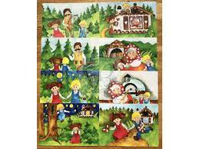
Básničky:
Každý má své povolání,
práci, čili zaměstnání.
Jeden třeba hodně vaří,
jinému s v hudbě daří.
další dobře sportuje,
jiný, moři holduje.
jeden učí malé děti,
jiný zase mete smetí,
někdo třeba lidi léčí,
další umí spoustu řečí.
Švadlena
Copak je to za švadlenku? Také prý až bude velká
ušila si na panenku chce také švadlenou být,
z látky hezký kabátek, módní salón mít pak známý,
Už to umí s jehlou, nití, pro slečny i z filmu dámy,
Náramně ji jde to šití. Pro princezny bude šít.
Kdopak by to do ní řek?

Učitelka
Hodnou paní učitelku ve škole má každý rád.
S ní učení těžké není,
zvládáme už psaní, čtení
umíme i počítat.
Proto ji na konci roku
zazpíváme písničku,
že jste v naší škole zdejší,
učitelkou nejmilejší
dáváme vám jedničku.
Kadeřnice
Já jsem malá kadeřnice,
Kdo chce kudrn ještě více?
Učešu vám vlásky
Ať jsou ze všech krásky
Kovej, kovej kovaříčku,
Okouvej mi mou nožičku,
okovej mi obě,
zaplatím i tobě.
Na svatého Víta,
dám ti pytel žita.
Na svatého Vavřince
dám ti pytel pšenice.
Na svatého Martina,
dám ti pytel ječmena.
A na svatou Barboru dám ti pytel bramborů

Pohybujeme se – rozcvička
Cvičení s Míšou Růžičkovou - Hasičská
Odkaz na rozcvičku: https://www.youtube.com/watch?v=IklJxRN5px8
Cvičení s Míšou – odkaz https://www.youtube.com/watch?v=rjLDFNpU7uA – popeláři
Protažení těla
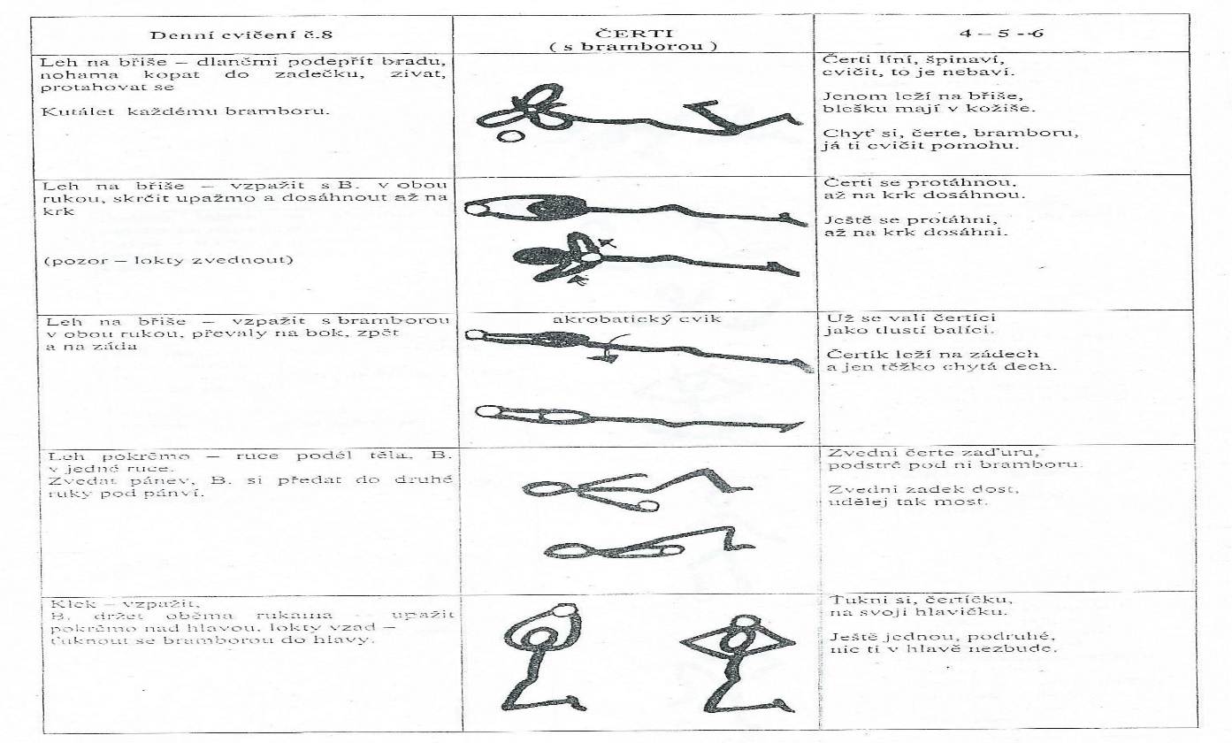

Pohybová hra : Na bubeníka – děti poznávají jednotlivé nástroje (například bubínek) chůže v rytmu podle bubínku, běh, kačenky v travičce, lezení jako ježeček

Tvoření s dětmi – malí řemeslníci a kuchaříci
Nápad: děti si mohou zavzpomínat na dávné řemeslo a upéci s maminkou chléb
Na chleba budete potřebovat:
500g hladké mouky – možno použít na půl s žitnou moukou
300 ml mléka
1 lžičku soli
1 kostku droždí
1 lžičku cukru
Postup: Připravíme si kvásek ze lžičky cukru, vlažného mléka, a jednoho droždí cca 42g, Necháme chvíli odpočinout, v misce si smícháme sůl, a hladkou mouku. Potom přidáme kvásek, a těsto dobře zpracujeme. Můžeme do těsta přidat i další věci například sušená rajčata, olivy. Děti se mohou zapojit do zpracování těsta – rozvíjíme tím jemnou motoriku. Dále těsto necháme hodinu kynout zasypeme moukou a přikryjeme utěrkou. Po vykynutí dáme do formy například na biskupský chlebíček, a pečeme při teplotě 180-200 stupňů 1,5 hodiny.
Rada: lepší je dát formu na půl hodiny rozehřát a pak do ní vlít těsto – půjde lépe vyklopit
Pečeme housky – recept pro děti a maminky: Říkadlo : Pekař peče housky, uždibuje kousky, pekařka mu pomáhá, uždibují oba dva
500 g hladké mouky
Půl kostky droždí
Lžička cukru
200 ml mléka
3 lžíce bílého jogurtu
Lžička soli
1 bílek
1 lžící sádla, másla
Postup: zaděláme těsto – mouku prosejeme do mísy, uprostřed uděláme důlek, do něj nadrobíme droždí, posypeme cukrem zalijeme trochou vlažného mléka, až vzejde kvásek přidáme do mísy jogurt, sádlo, sůl, i zbylé mléko a vypracujeme těsto, necháme minimální hodinu kynout. Později si pomoučíme vál a podsypeme moukou, uděláme z těsta malé kousky které rozválíme na copy, které zaplétáme ( mohou se zapojovat děti – rozvoj jemné motoriky), Housky necháme asi 30 minut na plechu dokynout, potřeme bílkem a posypeme solí, mákem, kmínem podle chuti a pečeme v předehřáté troubě – 20 minut na 180 stupňů.

Výtvarná činnost – malí malíři
ÚKOL: namalujte obrázek maminky nebo tatínka do dělá za práci, obrázek můžeme přinést do školky.
- Děti potřebují papír, pastelky, nůžky – namalují postavu jak umí a domalují listonošovi čepici, vystřihnou – do ruky mu dají kousek papíru ( jako dopis)
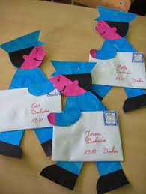
Postavíme komín – děti potřebuje papír, pastelky popřípadě barevný červený papír, lepidlo
- Namalujeme pec – stačí větší obdelníček – stříháme malé kousky bareveného papíru a lepíme jako cihly

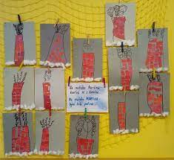

Pečeme koláčky – děti potřebují papír na který si obkreslí talíř, vystřihnou ho, namalují na něj menší kruh a udělají křížek a vybarví si každý díl jinou barvou – barva označuje suroviny – mák, tvaroh, povidla
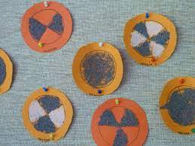

Zpívání s dětmi – malí muzikanti
- Procvičení dechu – položíme ruku na hrudní kost, a soustředíme se na nádech a výdech, děti by neměly zvedat ramena, foukneme jako do peříčka, děláme bublinky
Písničky pro děti:
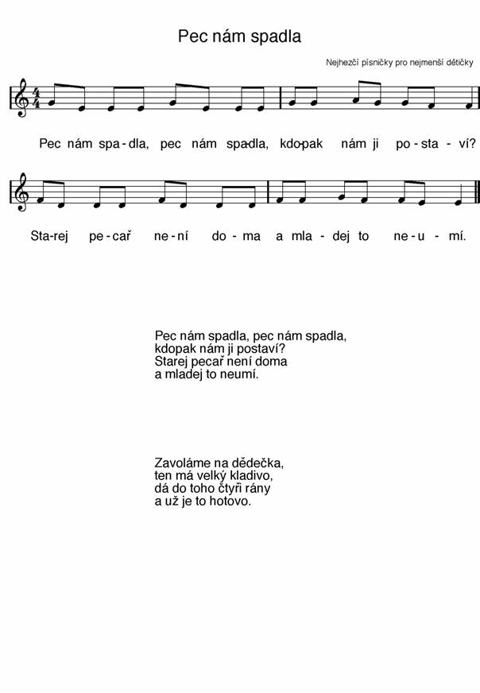
Já do lesa nepojedu
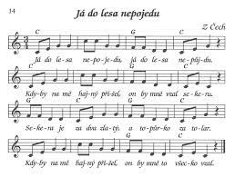

Jede, jede poštovský panáček
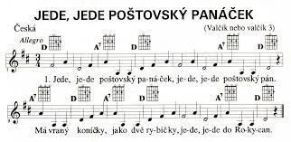
Pekla vdolky
